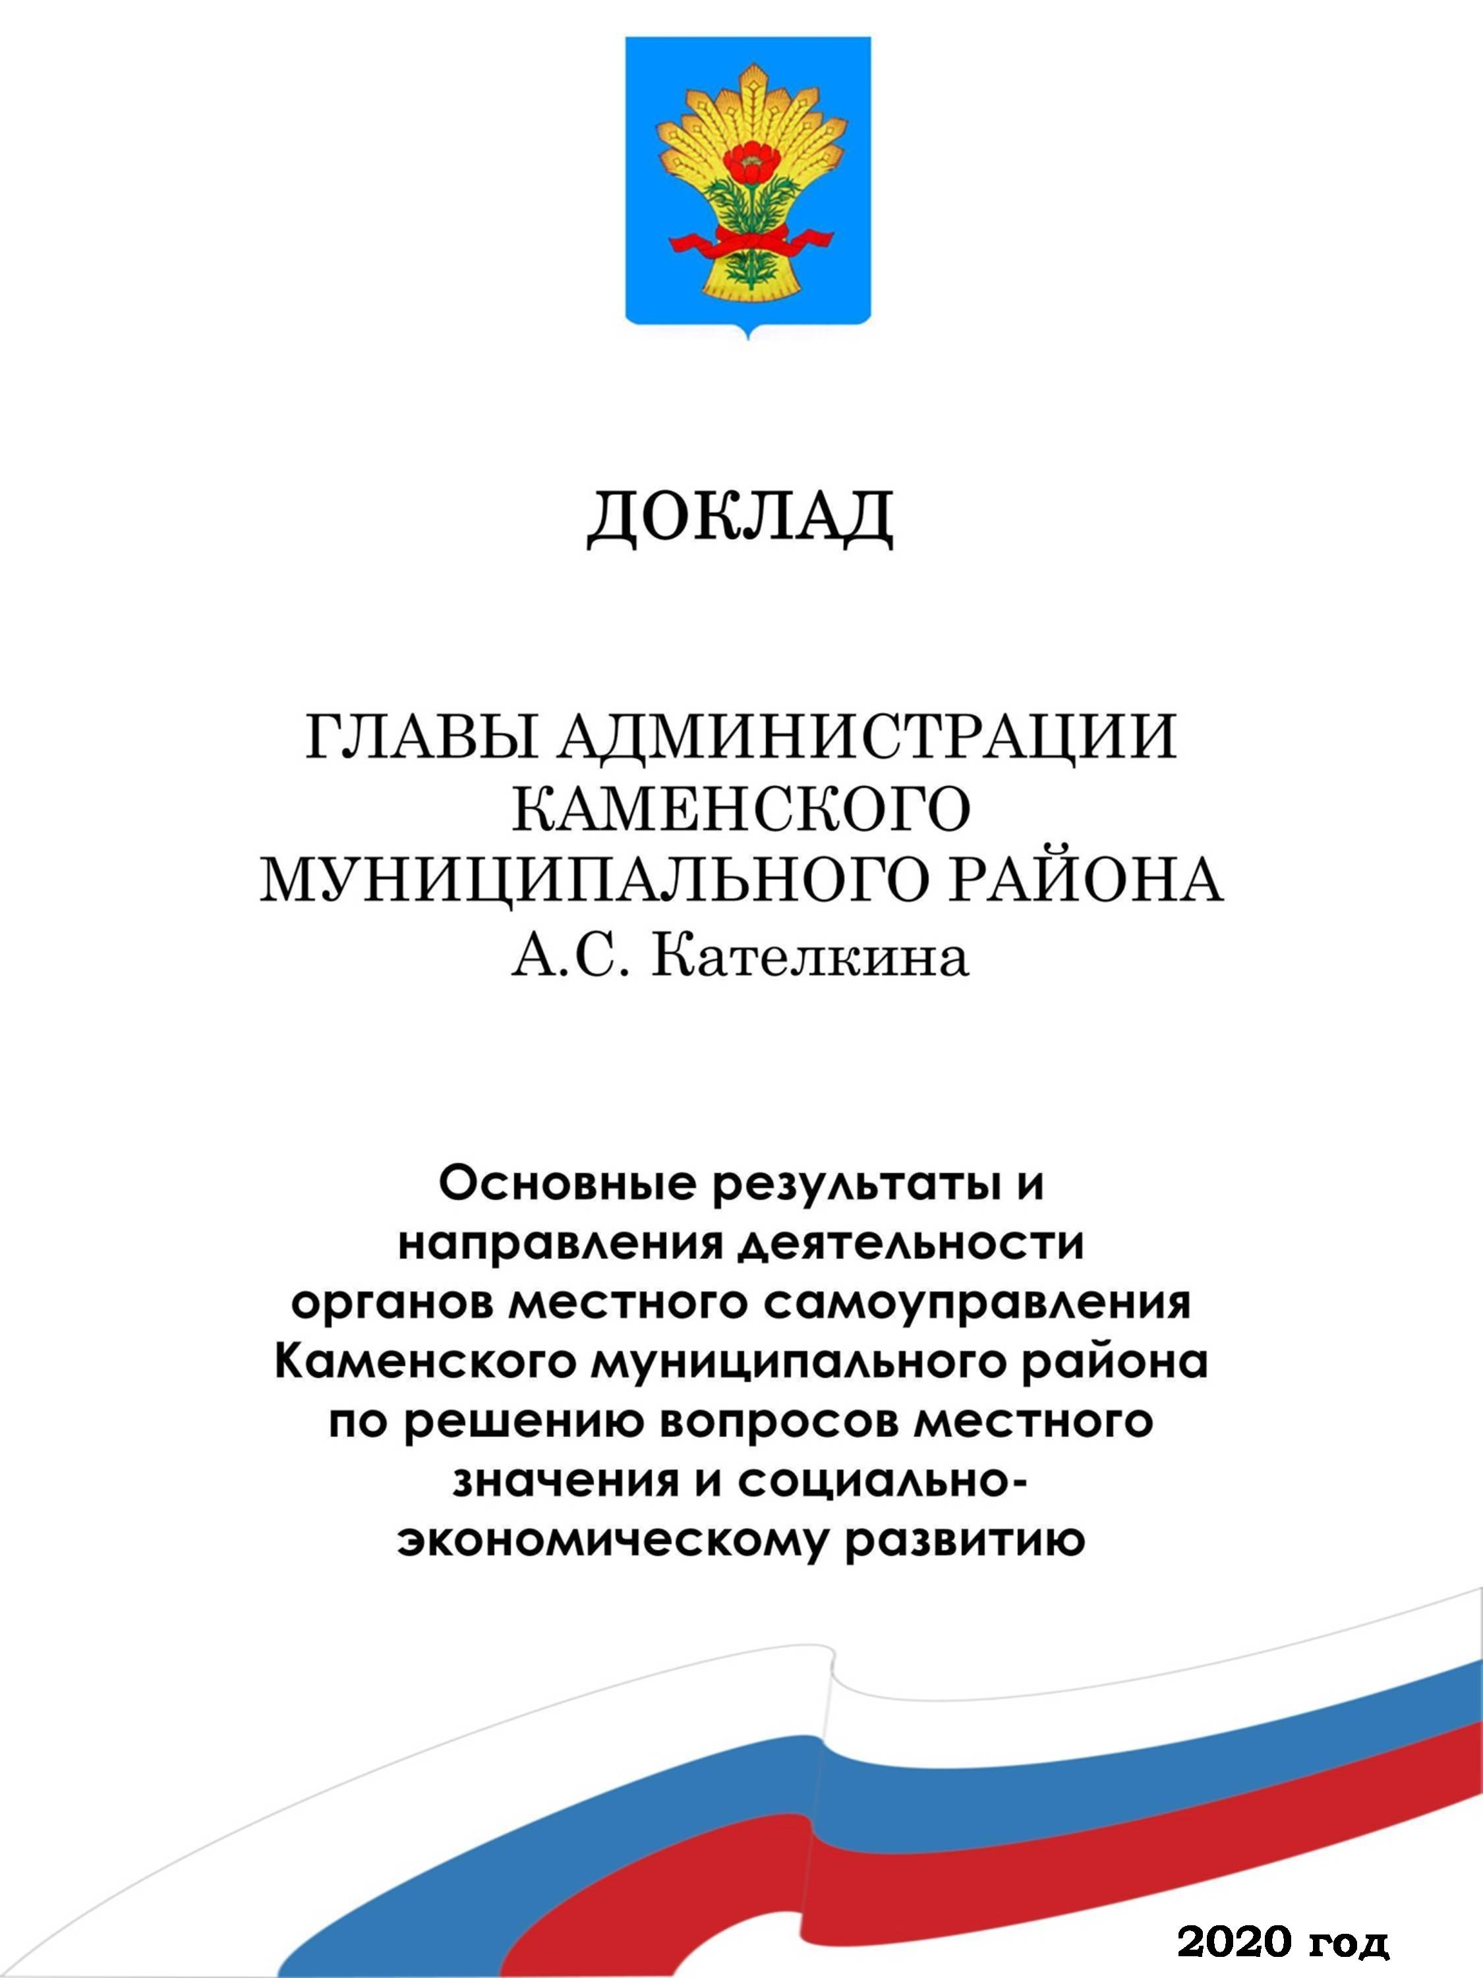

Доклад главы администрации Каменского муниципального района Воронежской области о достигнутых значениях показателей для оценки эффективности деятельности органов местного самоуправления подготовлен во исполнение Указа Президента РФ от 28.04.2008 №607 «Об оценке эффективности деятельности органов местного самоуправления городских округов и муниципальных районов».

Цель ежегодного доклада главы администрации района - оценка эффективности деятельности органов местного самоуправления района, динамики изменения показателей, характеризующих качество жизни населения, уровня социально-экономического развития района , степени внедрения методов и принципов управления, обеспечивающих переход к более результативным моделям муниципального управления. Анализ динамики изменения достигнутых показателей эффективности деятельности ОМСУ позволяет определить зоны, требующие приоритетного внимания, сформировать перечень мероприятий по повышению результативности деятельности ОМСУ, а также выявить внутренние ресурсы (финансовые, материально-технические) для повышения качества и объема предоставляемых населению услуг.

Общие сведения о муниципальном образовании

Каменский район – муниципальное образование, являющееся административно-территориальной единицей в составе Воронежской области.

Расположен район на юго-западе Воронежской области. Его территория составляет 99,9 тыс.га. На северо-западе он граничит с Острогожским, на севере и северо-востоке с Лискинским, а на юге и юго-востоке с Подгоренским, Ольховатским и Павловским районами Воронежской области. Протяженность района с севера на юг составляет 33 км, а с востока на запад 51,5 км. По территории района проходит автотрасса Р-194 «Воронеж-Луганск», протяженностью 36 км и юго-восточная железная дорога, протяженностью 32 км.

Административно-хозяйственным центром Каменского района – является поселок городского типа Каменка, который находится в 150 километрах от областного центра.

В структуру Каменского муниципального района входят 12 муниципальных образований, из них 10 муниципальных образований сельских поселений, 1 городское поселение и 1 муниципальное образование района. В границах района расположено 42 населенных пункта, из них 1- поселок городского типа, 17 сел и 24 хутора. (рисунок 1).

Рис.1 – Структура Каменского муниципального района

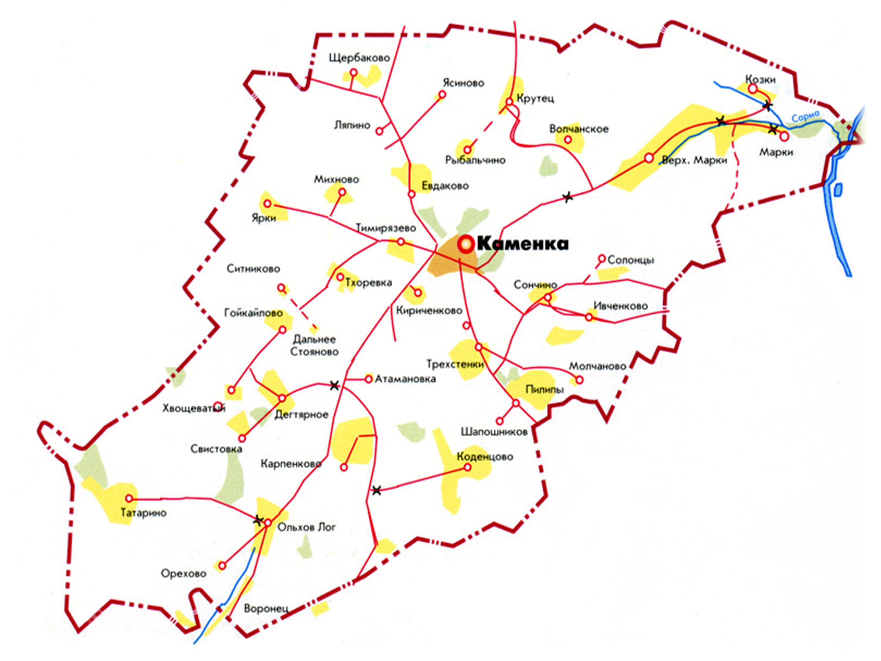

Численность населения района по состоянию на 01.01.2021 года составила 17,369 тыс. человек (0,9 % численности населения Воронежской области).

Численность экономически активного населения в районе составляет - 9,66 тыс. человек, из них занято в экономике 9,2 тыс. человек. Каменский муниципальный район относится к муниципальным образованиям с высоким риском развития демографических процессов, что

обусловлено как высоким уровнем естественной убыли населения, так и высоким уровнем миграционного оттока населения.

Негативные тенденции в демографическом развитии района продолжают сохраняться. За 2020 год естественная убыль составила 203 человека и миграционная убыль – 39 человек. В районе около 5 тыс. пенсионеров, что составляет 29% от общей численности населения. Размер пенсии в отчетном году увеличился в среднем на 6% и составил 14330 рублей.

В последние годы наблюдается уменьшение численности трудовых ресурсов из-за низкого уровня рождаемости.

Уровень средней заработной платы в районе по кругу предприятий и организаций, представляющих статистическую отчетность возрос к уровню прошлого года на 7,5% и составил по предварительным данным 30 тыс. 970 рубля. Однако, на сегодняшний день, в производственном секторе нет высокооплачиваемых рабочих мест. Даже самые крупные предприятия района не могут довести заработную плату до среднеобластного и среднеотраслевого уровня. Например, в промышленности по итогам года среднеотраслевая зарплата составила 37,8 тыс.рублей, на наших предприятиях - 31 тыс.рублей, а в сельском хозяйстве при среднеотраслевой в 34 тыс.рублей – в районе средняя зарплата составила – 30 тыс.рублей.

Работа по повышению и легализации заработной платы остается для администрации одним из основных приоритетов и должна стать предметом совместных усилий, тесного сотрудничества и взаимодействия всех структур.

Значительную долю в денежных доходах населения, помимо заработной платы, как основного дохода , занимают пенсии, различного рода пособия и социальная помощь.

Ситуация с пандемией коронавируса отразилась на безработице в районе. В 2020 году в службу занятости населения района за содействием в поиске подходящей работы обратилось 595 человек, из которых 484 были признаны безработными. Уровень безработицы вырос в 2 раза и составил 2% от общего числа экономически активного населения. С началом пандемии уменьшилось количество вакансий – поэтому резко выросло количество безработных, процент трудоустройства снизился. Коэффициент напряженности на рынке труда составил 1,6%.

В целях улучшения ситуации на рынке труда администрацией района совместно с «Центром занятости населения Каменского района» проводится работа по реализации плана мероприятий по повышению занятости населения, расширению базы вакансий рабочих мест, по снижению неформальной занятости.

В структуру экономики района входят 143 предприятий и организаций, в том числе 47 предприятий малого и среднего бизнеса.

Зарегистрировано 291 индивидуальных предпринимателей и 116 самозанятых. Преобладающее место по численности предприятий занимают предприятия в сфере сельского хозяйства, охоты и лесного хозяйства (16,07%), в сфере государственного управления и обеспечения военной безопасности, социального страхования (14,29%), в сфере образования (13,69%), предоставления прочих коммунальных, социальных и персональных услуг (11,9%), а также предприятия оптовой и розничной торговли (10,71%).

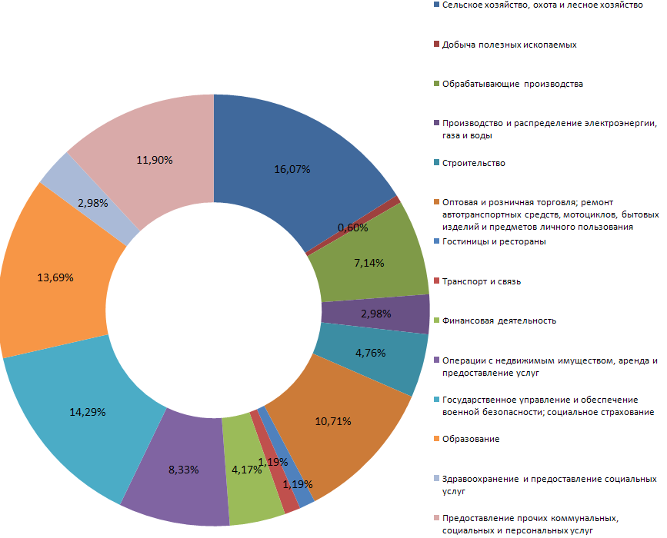

**Рисунок 10. Структура экономики Каменского муниципального района по видам экономической деятельности, 2018 г., в % от общего числа предприятий.**

Основным перспективным плановым документом развития Каменского муниципального района на среднесрочную перспективу является Стратегия социально-экономического развития Каменского муниципального района Воронежской области до 2035 года.

Стратегия социально-экономического развития Каменского муниципального района на период до 2035 года, утвержденная Решением Совета народных депутатов от 26.12.2018 года №130, является основополагающим документом стратегического управления развития муниципального образования, в котором определены основные приоритеты, главные направления и средства достижения целей устойчивого развития Каменского района, согласованные с приоритетами и целями социально-экономического развития Воронежской области

В целях реализации Стратегии социально-экономического развития Каменского района утвержден план мероприятий по реализации Стратегии социально-экономического развития , в котором определены целевые показатели (индикаторы), характеризующие результаты реализации Стратегии 2035, а также намечены основные мероприятия реализации Стратегии, направленные на решение наиболее актуальных проблем социально-экономического развития района.

Проведенный анализ Плана мероприятий по реализации Стратегии дает основание признать его реализацию эффективной.

Основные проблемы по достижению стратегических показателей связаны в первую очередь :

- с ухудшение демографической ситуации;

- отсутствие потенциальных инвесторов;

- с отсутствием квалифицированных медицинских работников (врачей);

- износом объектов культуры;

Последовательность реализации мероприятий Плана реализации Стратегии, в том числе по формированию нормативной правовой базы района, внедрение методик, повышающих эффективность использования бюджетных средств, мероприятий информационного характера будут способствовать существенному снижению влияния обозначенных выше проблем.

Таким образом, из 45 утвержденных показателей , значения 13 показателей достигнуты ( 29%), значения по 27 показателям превышают запланированный уровень (60%) , 5 показателя не выполнены (11%).

Удельный вес достигнутых целевых значений стратегических показателей в отчетном периоде составил 88,9%.

К преимуществам развития промышленных производств района можно отнести такие характеристики, как обеспеченность базовыми инфраструктурами: наличие железной дороги и автодороги регионального значения, сетями по передаче и распределению электро-и теплоэнергии, воды, наличие инфраструктурно-обеспеченных площадок для реализации инвестиционных проектов. Район, за исключением четырех хуторов, полностью газифицирован.

В районе имеются благоприятные условия для сельскохозяйственного производства и организации переработки сельхозпродукции.

Стратегическими направлениями развития Каменского муниципального района является создание условий для формирования эффективной экономики района и его поселений, способной обеспечить последовательное повышение уровня и качества жизни населения, развитие агропромышленного комплекса, социальной сферы, инженерной инфраструктуры и увеличение доходной части бюджетов муниципального района и поселений.

1. **Экономическое развитие**

**Развитие малого и среднего предпринимательства**

В отчетном году наблюдается снижение числа субъектов малого и среднего предпринимательства.

По данным Единого реестра субъектов малого и среднего предпринимательства по состоянию на 10.01.2021г. зарегистрировано 261 индивидуальных предпринимателей, что составляет 87% уровню 2019 года. Снижение числа индивидуальных предпринимателей произошло в сфере услуг и связано с переходом предпринимателей данной сферы, не имеющих наемных работников, в самозанятые. Количество плательщиков налога на профессиональный доход в 2020 г. составило 116 человек.

**Количество малых предприятий - 47**

**Индивидуальных предпринимателей - 261**

**Самозанятых - 116**

Администрация района проводит работу по поддержке субъектов малого и среднего предпринимательства.

В районе на постоянной основе реализуется муниципальная программа «Развитие и поддержка малого и среднего предпринимательства в Каменском муниципальном районе Воронежской области».

За период 2017-2020 годы на реализацию мероприятий Программы развития и поддержки малого бизнеса из средств бюджета Каменского района израсходовано 1440,0 тыс. рублей (2017г. -60,0 тыс. руб., 2018г. -180,0 тыс. рублей, 2019г.-550,0 тыс. руб., 2020г. – 650,0 тыс. руб.).

В связи с тем, что начиная с 2018 года в бюджеты муниципальных районов, передан налог, взимаемый по упрощенной системе налогообложения, по нормативу 10%, данные средства бюджета в сумме 1380,0 тыс. рублей были израсходованы на оказание финансовой поддержки субъектов малого предпринимательства.

В соответствие с утвержденным положением о предоставлении грантов, в 2018-2019 г. проводился отбор начинающих субъектов малого предпринимательства.

В 2018 году ИП Курсину В.С. на реализацию проекта «Станция технического обслуживания автомобилей» выделен грант, в размере 180 тыс. руб., в 2019 г. гранты получили: ИП Гречкин Л.И. бизнес-проект «Кафе-пиццерия» в сумме 175,0 тыс. руб., ИП Шереметов И.С. бизнес-проект «Техническое обслуживание, ремонт и мойка автотранспортных средств»» в сумме 175,0 тыс. рублей. Впервые в 2019 году был проведен отбор претендентов для предоставления субсидий на компенсацию части затрат субъектов малого и среднего предпринимательства, связанных с приобретением оборудования в целях создания и (или) развития либо модернизации производства товаров (работ, услуг). По результатам отбора субсидия в размере 200,0 тыс. рублей предоставлена микропредприятию ООО «Каменка-Хлеб», осуществляющему деятельность в сфере производства хлеба и хлебобулочных изделий.

В 2020 г оду по результатам проведенного конкурсного отбора грант в форме субсидии на реализацию проекта в сфере общественного питания «Модернизация кафе «Молодежное» получил Каменский райПТК в сумме 650,0 тыс. рублей.

Для оказания имущественной поддержки субъектов малого предпринимательства производится перераспределение муниципальных площадей в пользу более эффективного собственника из сферы малого предпринимательства.

В районе реализуется механизм участия субъектов малого и среднего предпринимательства в выполнении муниципального заказа на поставку товаров, выполнения работ, оказания услуг для муниципальных нужд.

На сайте администрации Каменского муниципального района размещается информация для предпринимателей района: о видах государственной поддержки, уведомления о декларировании пива и пивных напитков, о проведении публичных мероприятий для субъектов малого и среднего предпринимательства.

Важным сектором экономики района является потребительский рынок

Одной из основных задач развития потребительского рынка является обеспечение доступности товаров и услуг для населения.

Потребительский комплекс Каменского района складывается из трёх составляющих: розничная торговля, общественное питание и бытовые услуги.

Структура торговой сети района в 2020 году представлена 180 торговыми объектами, в том числе 143 магазина, 27 павильонов, 2 киоска, 3 автозаправочные станции и 5 аптечных пунктов.

За 2020 год розничный товарооборот предприятий торговли составил 1856927 тыс. рублей, рост к уровню 2019 года 4,7 %.

Населению оказываются услуги парикмахерских, фотоуслуги, услуги по пошиву и ремонту одежды, автотранспортных средств, бытовой техники, офисных машин и вычислительной техники, мобильных телефонов, изготовлению и ремонту ювелирных изделий, изготовлению мебели, по ремонту и строительству жилья, услуги бань, ритуальные услуги.

В части предоставления малому бизнесу муниципального имущества решением сессии Совета народных депутатов Каменского муниципального района утвержден перечень муниципального имущества , предназначенного для передачи во владение и в пользование субъектами МСП и организациями образующими инфраструктуру поддержки субъектов МСП.

**Улучшение инвестиционной привлекательности**

Объем инвестиций в основной капитал (за исключением бюджетных средств) в расчете на 1 жителя составил 23099 рублей. Рост объема инвестиций к уровню 2019 года на 49,3%, в первую очередь связано с тем, что на ООО «Евдаково» в развитие производства, собственником предприятия, вложено 150 млн.рублей инвестиций. Введена в эксплуатацию модульная котельная, произведен запуск второй линии гранулирования жиров – производство кормовых добавок для животных.

Продолжается реализация проектов ООО «Заречное», вложено более 100 млн.рублей и ООО «ЭкоНиваАгро» - 134,5 млн.рублей инвестиций.

В текущем году важнейшей задачей остается повышение инвестиционной привлекательности района, привлечение инвестиций и поддержка в реализации инвестпроектов. Район располагает возможностями для привлечения инвестиций, имеются в наличии инвестиционные площадки с развитой инженерной инфраструктурой для размещения промышленных объектов. Информация об инвестиционных площадках размещена на сайте администрации Каменского муниципального района.

**Промышленность**

Каменский муниципальный район относится к числу агропромышленных районов. На его территории осуществляют деятельность одно крупное ООО «Евдаково» и три малых промышленных предприятия. Экономика Каменского муниципального района базируется на развивающемся агропромышленном комплексе, где производится маргариновая продукция, мясо, зерно, молоко, сахарная свекла и семена подсолнечника.

***В промышленной сфере*** производство осуществляется по следующим видам деятельности: «Обрабатывающее производство», «Производство пищевых продуктов, включая производство напитков и табачных изделий».

Темп роста промышленного производства по итогам 2020 года – 130,5 % к уровню 2019 года.

За 2020 год объем отгруженных товаров собственного производства, работ и услуг, выполненных собственными силами по полному кругу промышленных предприятий района составил – 6253,5 млн. руб.

**Объем отгруженной продукции, организациями промышленного комплекса**

По объему отгруженных товаров район входит в 10-ку районов с наиболее высокими объемами отгрузки продукции.

Произведено 90865 тыс. тонн маргариновой продукции, около 10 тыс. тонн саломаса и чуть более 10 тыс. тонн жира растительного сухого и 2,7 тыс.тонн масла подсолнечного рафинированного.

**Сельское хозяйство**

Район имеет равнонаправленную специализацию как растениеводство так и животноводство. На территории района осуществляют деятельность - 6 сельхозпредприятий и 5 крупных инвесторов (ООО «ЭкоНиваАгро», ООО «Заречное», ООО «ЦЧ АПК», ООО «Авангард АГРО-Воронеж») и в 2017 году в район вошел новый инвестор ООО Специализированное Хозяйство «Каменка», которое реализует проект по развитию свиноводства на 2600 основных свиноматок.

Площадь сельскохозяйственных угодий составляет 88,9 тыс. га, из них пашни – 57,7 тыс. га.

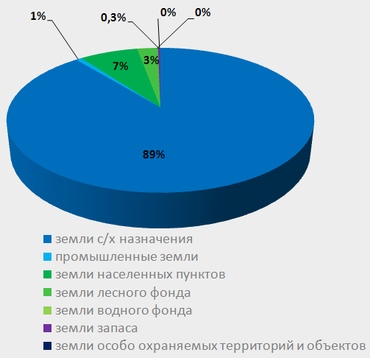**Структура сельскохозяйственных угодий Каменского муниципального района**

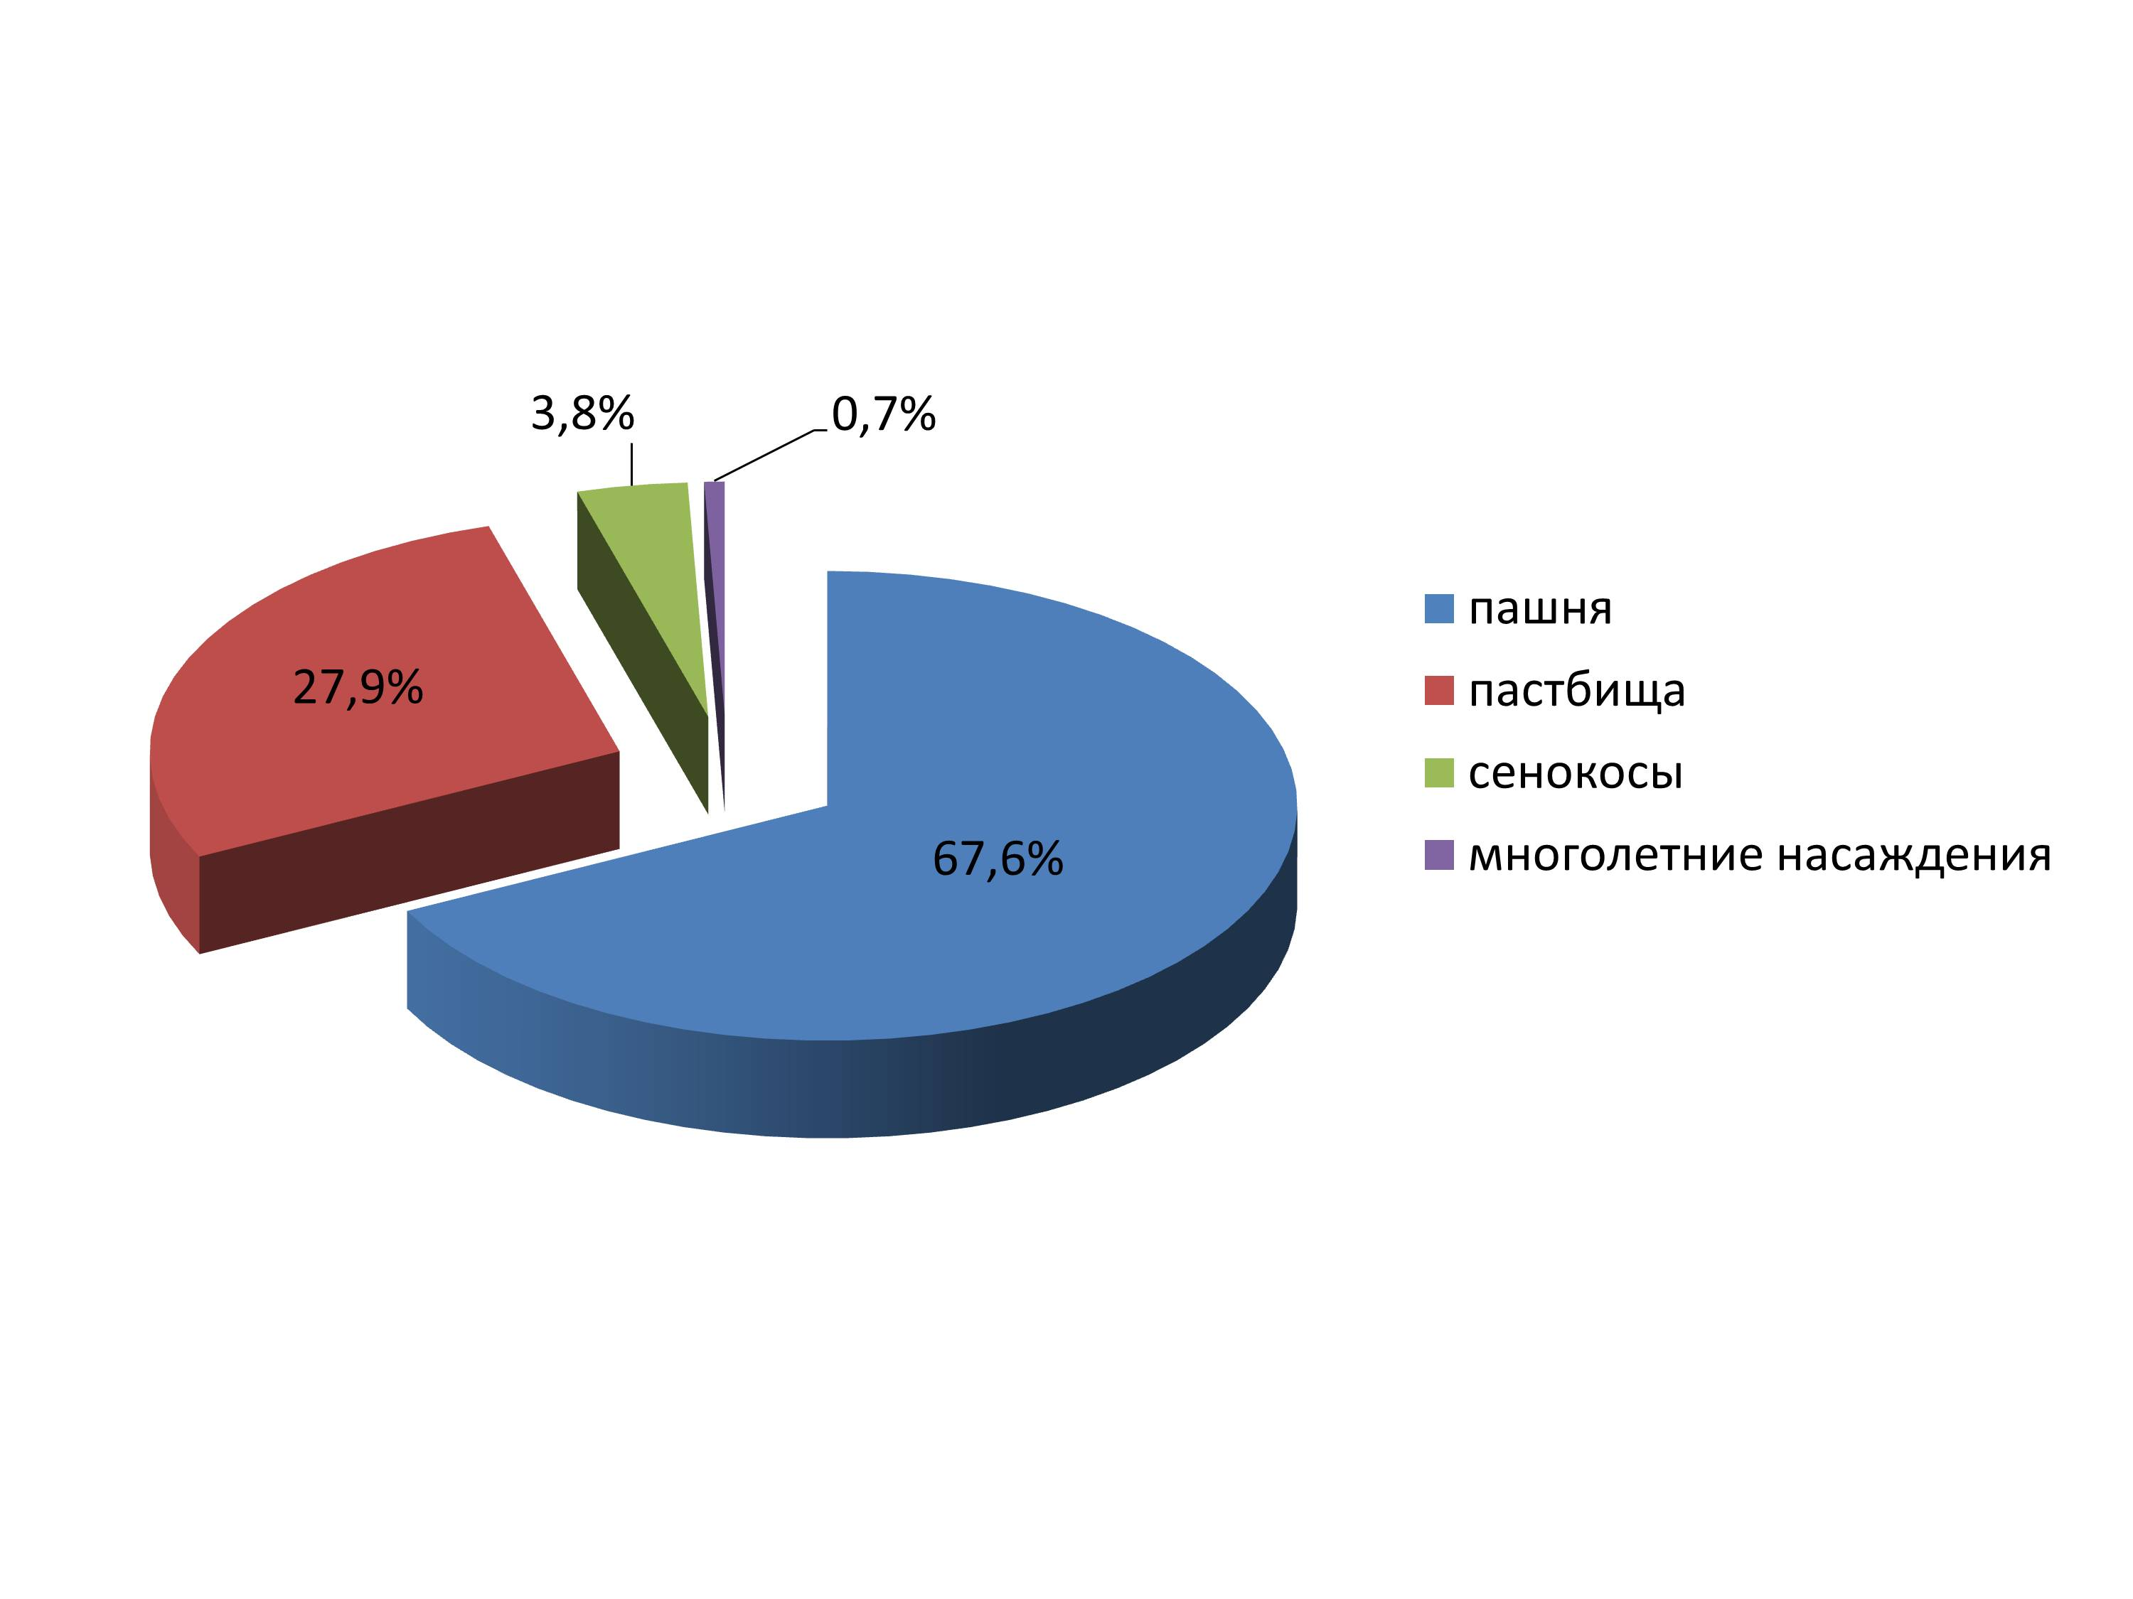

Поголовье крупного рогатого скота в районе на 1 января текущего года составляло 9055 голов, в том числе поголовье коров 5600 голов, более 45 тыс.голов свиней. Отрасль животноводства функционирует в 6 сельхозпредприятиях и 4 КФХ.

За 2019 год хозяйствами района произведено 24 тыс.тонн молока (2019г. – 24,4 тыс.тонн) при среднем надое на 1 фуражную корову 8900 кг.

Реализовано мяса всех видов скота и птицы – 12 тыс тонн.

Валовый сбор зерна после доработки составил 37,5 тыс.тонн, , при урожайности 37,5 ц/га .

Валовый сбор сахарной свеклы в физическом весе составил 58,3 тыс.тонн, при средней урожайности 217,6 ц/га. и подсолнечника убрано 8,4 тыс. тонн, что составляет 127,4% к уровню прошлого года.

По итогам 2020 года сельскохозяйственными предприятиями получено около 235 млн.рублей прибыли. Доля прибыльных предприятий сельскохозяйственных предприятий составляет 100%

Среднемесячная заработная плата одного работника в сельском хозяйстве за 2020 год выросла в сравнении с 2019 годом на 16 % и достигла 30 тыс. рублей.

В развитие отрасли за год вложено более 930 млн.рублей инвестиций.

Хорошим подспорьем является государственная поддержка сельского хозяйства. В текущем году предприятиями агропромышленного комплекса района получено субсидий из федерального и областного бюджета на сумму 28 миллионов рублей, из них:

- поддержка растениеводства – 5,8 миллионов рублей;

- субсидирование затрат на страхование составило 3 млн.рублей;

- на поддержку предприятий переработки - выплачено 14,5 млн. рублей.

- на развитие отрасли животноводства 305 тыс. рублей;

- 98 тыс. рублей получено на возмещение части затрат на покупку техники произведенной в Воронежской области.

Владельцами личных подсобных хозяйств получено субсидии на приобретение КРС по перепрофилированию ЛПХ со свиноводства на альтернативные виды животноводства в сумме 745 тыс.рублей.

Второй год в нашем районе развивается новая отрасль в сельском хозяйстве – это выращивание многолетних насаждений. Заложены сады фундука, грецкого ореха, плодовых деревьев - черешни, яблони, груши, абрикоса, ежевики, малины и смородины.

В 2020 году Цапкин Михаил Иванович получил грант на создание крестьянско-фермерского хозяйства в сфере развития садоводства «Агростартап» в сумме 4 млн.рублей.

**Дорожное хозяйство**

Автомобильные дороги - один из важнейших элементов транспортно-коммуникационной системы, оказывающих огромное влияние на развитие экономики и социальной сферы.

Между тем, состояние дорожной сети Каменского муниципального района не в полной мере соответствует экономическим и социальным потребностям.

Протяжённость дорожной сети по Каменскому муниципальному району составляет 534,6 км, из которых 91,3% % не соответствуют нормативным требованиям, требуют капитального и текущего ремонта.

Особенно актуален ремонт дорог в сельских населенных пунктах. Плохое состояние дорог, а порой и само их отсутствие, является серьёзной проблемой.

Начиная с 2014 года в районе используются средства дорожного фонда.

В отчетном 2020 году с привлечением субсидии из облстного бюджета, в сумме 55 млн.рублей, в поселке Каменка отремонтированы 27 улиц, протяженностью около 9 км, в том числе с асфальтовым покрытием - 7,6 км и в сельских поселениях 29 улиц протяженностью 13 км, в том числе с асфальтовым покрытием более 3-х км.

Кроме того из средств дорожного фонда выполнили ремонт 22 участков дорог, еще более чем на 10 млн.рублей.

Для ремонта дорог в текущем году департаментом дорожной деятельности выделена субсидия, в размере 43 млн.рублей. На эти средства планируется отремонтировать около 17 км дорог, из них 10 км асфальтовых и около 7 км будут отсыпаны щебнем.

Транспортное обслуживание в районе обеспечивает предприятие МУП «Каменский транспортник» Вся маршрутная сеть сохранена, автобусное сообщение поддерживается со всеми населенными пунктами. Администрацией района проводится работа по укреплению материально-технической базы предприятия.

1. **Образование**

**Дошкольное образование**

В Каменском муниципальном районе функционируют 2 дошкольные образовательные учреждения: МБДОУ «Детский сад «Колокольчик», МКДОУ «Детский сад «Теремок», а также функционируют 4 дошкольных группы при МКОУ «Татаринская СОШ», МКОУ «Тхоревская ООШ», МКОУ «Крутчанская ООШ» и МКОУ «Сончинская ООШ».

Очередности в дошкольных образовательных учреждениях в Каменском муниципальном районе нет.

Общее количество мест 595, общий охват услугами дошкольного образования по состоянию на 01.01.2021г. составляет 438детей, т.е. 100% от числа поданных заявлений.

Численность детей в возрасте 1-6 лет на территории района по данным Росстата составляет 990 чел., но фактически многие дети на территории района не проживают.

Учитывая, что дошкольное образование является основой дальнейшего процесса обучения ребенка, его физического, нравственного и интеллектуального развития, отдел продолжит работу по повышению качества дошкольного образования, сохранению и улучшению условий для развития детей.

На сегодняшний день в капитальном ремонте нуждается здание МКДОУ «Детский сад «Теремок».

Доля муниципальных дошкольных образовательных учреждений, здания которых находятся в аварийном состоянии или требуют капитального ремонта, в общем числе муниципальных дошкольных образовательных учреждений в 2020 году составляет 16,7%.

Учитывая, что дошкольное образование является основой дальнейшего процесса обучения ребенка, его физического, нравственного и интеллектуального развития, отдел продолжит работу по повышению качества дошкольного образования, сохранению и улучшению условий для развития детей.

**Общее образование**

Образовательная политика в районе направлена на формирование единого, открытого образовательного пространства, которое включает в себя: 14 школ с общим охватом 1395 учащихся , численность обучающихся в 2016-2017 учебном году составила 1565 чел., по состоянию на 01.09.2017 г. – 1538 обучающихся.

Оптимизация сети общеобразовательных учреждений в Каменском муниципальном районе начата с 2005 года. С 1 сентября 2017 года Дегтяренская ООШ функционирует в статусе обособленного структурного подразделения Каменской СОШ №2.

Учебно-воспитательный процесс осуществляют 237 педагогических работников, 102 из которых имеют высшую квалификационную категорию (43%) и 92 – первую квалификационную категорию (39%), что свидетельствует о высоком кадровом потенциале района.

Средняя заработная плата педагогических работников школ в 2018 году составила 27 тыс. 39 руб., педагогических работниковдошкольных образовательных учреждений – 24 тыс. 418 руб.

Во всех общеобразовательных организациях района имеются необходимые условия для качественного современного обучения – проведен Интернет, имеются компьютеры, принтеры, проекторы, АРМ педагогов, в поселковых школах, а также в Татаринской СОШ, Трехстенской ООШ, Евдаковской ООШ закуплены и функционируют цифровые лаборатории, мобильные классы, цифровые теле- и фотостудии, 3Д оборудование, графические планшеты, комплекты робототехники.

В общеобразовательных учреждениях Каменского муниципального района реализуется комплекс мероприятий по укреплению и развитию материально-технической базы объектов образования, своевременно проводятся текущие ремонты.

К новому учебному году косметические ремонты проведены во всех школах. Выполнены текущие ремонты санузлов, пищеблоков, систем водопровода и отопления.

В 2020 году практически завершен капитальный ремонт Каменской школы №2 . Из бюджетов всех уровней было выделено 45 млн.рублей для проведения 2-го этапа ремонта здания и приобретения школьной мебели. В текущем году готовим пакет документов для проведения благоустройства территории школы .

В отчетном году, на укрепление материально-технической базы, обеспечение безопасности в образовательных учреждениях района, израсходовано более **55 млн.** рублей. Это в разы больше чем в предыдущие годы.

В рамках реализации национального проекта «Современная школа» в Каменской СОШ №2 открыт Центр цифрового и гуманитарного профилей «Точка роста». Современные кабинеты технологии, информатики и ОБЖ, медиацентр, коворкинг и шахматная зона оснащены новым высокотехнологичным оборудованием. На реализацию данного проекта потрачено в общей сложности более **1 млн.** рублей.

В рамках федерального проекта «Цифровая образовательная среда» закуплено оборудование для Каменской школы №2 на сумму более 2-х млн.рублей. В текущем году Центры «Точка роста» будут открыты еще в 4-х школах района: Каменской средней школе №1, Марковской, Татаринской и Трехстенской школах.

По программе 50 на 50 произведен ремонт в трех школах : заменены окна в Марковской, Тхоревской и Тимирязевской школах. На эти цели в 2020 году было выделено **320 тыс.** рублей.

В 2020 году за счет средств Гранта на сумму более **3,0 млн.** рублей было приобретено: холодильное оборудование в Каменскую , Марковскую, Евдаковскую и Тимирязевскую школы, электромясорубка в Детский сад «Теремок», тумбочки в лагерь «Чайка»; произведены ремонтные работы - монтаж молниезащиты в детском саду «Теремок», приобретен стационарный металлодетектор для Каменской СОШ №1, проведены электромонтажные работы в лагере «Чайка», ремонт кровли в Каменской спортивной школе и произведена замена окон в центре развития творчества детей и юношества.

В условиях распространения новой коронавирусной инфекции для подготовки и функционирования муниципальных образовательных организаций приобретены рециркуляторы, бесконтактные термометры и дезинфицирующие средства на сумму более 3-х млн. рублей.

В текущем году нам необходимо завершить проектные работы на капитальный ремонт детского сада «Теремок», стоимость проекта около 1,7 млн.рублей, а также проект на газификацию и установку блочно-модульной котельной в детском саду хутора Крутец.

В районе завершен переход на федеральный государственный общеобразовательный стандарт. Подавляющее большинство учеников успешно осваивают учебную программу.

Государственная итоговая аттестация была успешно завершена для 72 выпускников 11 классов, из которых аттестат о среднем общем образовании с отличием получили **16 чел. (22%).** Аттестат об основном общем образовании получили **138** - 9-классников **(100%),**  что говорит о достаточно высоком уровне успеваемости в школах **.**

Особое внимание в работе системы образования уделяется летней оздоровительной компании. В летний период в лагерях дневного пребывания было оздоровлено более **332** детей. Детский оздоровительный лагерь «Чайка» в условиях объявленной пандемии в течение одной смены принял **62 ребенка.**

Организовано направление групп детей на отдых и оздоровление в учреждения санаторного типа на территории области.

Общий объем расходов на общее образование в районе в рамках консолидированного бюджета составил в 2017 году-32 млн. 751 тыс.руб., в 2018 году – 32 млн. 843 тыс.руб, в 2019 году – 56573 тыс.руб., в 2020 году – 25021,6 тыс.рублей.

**Культура**

Отрасль культуры в районе объединяет деятельность по развитию традиционной народной культуры, библиотечного дела, музейного дела, развитию дополнительного образования в сфере культуры и искусства.

Сфера культуры Каменского муниципального района представлена многопрофильной сетью по различным видам деятельности (библиотечное и музейное дело, культурно-досуговая деятельность, дополнительное образование). Всего сеть насчитывает 39 учреждений: из них 20 учреждений культурно-досугового типа, 17 библиотек, «Каменская детская школа искусств» и «Каменский краеведческий музей». В 2018 году в учреждениях клубного типа функционировало 200 клубных формирований с числом участников 2011 человек. Для населения проведено более 3-х тыс. мероприятий.

Обеспеченность парками культуры и отдыха в районе составляет 100%.

Доля муниципальных учреждений культуры, здания которых требуют капитального ремонта, в общем количестве муниципальных учреждений культуры в 2017-2018 годах составляла 12,8

В 2019 году показатель увеличился до 43,6%. Увеличение произошло в связи с тем, что еще в 12 объектах культуры остро назрел вопрос замены кровли, входной группы, оконных и дверных блоков, электропроводки, системы отопления, ремонт фасада, устройства санузлов, автоматической пожарной сигнализации, косметический ремонт с внутренней и наружной отделкой. Объекты культуры введены в эксплуатацию в период 1965-1975 г. Степень износа зданий составляет более 60%.

В 2020 году, при завершении работ по строительству РДК капитальному ремонту Евдаковского и Марковского СДК, показатель снизился до 35,9%.

В 2021 году, при завершении капитального ремонта в Дегтяренском СДК, показатель составит 33,3 %.

В 2022-2023 годах так же планируется снижение показателя, при условии включения объектов культуры в областную адресную программу капитального ремонта на период с 2021 по 2023 годы. В 2022 году до 30,8%, в 2023 до28,2%.

Зданий учреждений культуры, находящихся в аварийном состоянии, нет.

В муниципальной собственности находится 3 объекта культурного наследия (Братская могила №123(с. Волчанское, ул. Советская 39а), Братская могила № 127(с. Карпенково, ул. Дружбы, 39б), Братская могила № 124

(с. Марки, ул. Центральная, 12а).

**Физическая культура и спорт**

Сеть физкультурно-оздоровительных и спортивных сооружений района – это 73 действующих объекта различного типа с пропускной способностью более 2 тыс. человек.

На базе Каменской спортивной школы открыты секции по волейболу, футболу, мини-футболу, дзюдо, легкой атлетике.

Помимо действующих многофункциональных спортивных площадок в 2018 году на территории Каменской школы №2 построен физкультурно-оздоровительный комплекс открытого типа (ФОКОТ).

Спортсмены нашего района принимают участие как в районных соревнованиях, так и выезжают на соревнования, проводимые в других районах области, занимают призовые места.

В районе продолжается активное внедрение комплекса ГТО среди всех категорий граждан, в течение года к сдаче нормативов привлечено **1436** жителей. В 2020 г. вручено **750** знаков, в том числе **золото – 46**, **серебро – 124**, **бронза - 580**.

Организация спорта – это основа здорового образа жизни населения нашего района. Уже не один год для нас актуальная тема реконструкции стадиона в поселке Каменка. В текущем году в планах развития района стоит вопрос подготовки проектно сметной документации, стоимость работ с госэкспертизой – 2,7 млн.рублей.

Всего отделом образования и учреждениями дополнительного образования проведено более 10-и районных оздоровительных и спортивных мероприятий, из них 2 соревнования межмуниципального уровня. Наши спортсмены приняли участие в **8-ми**  выездных мероприятиях, в том числе в **4-х** региональных и Всероссийских соревнованиях.

Обучающиеся нашего района стали призерами и победителями конкурсов, соревнований и олимпиад муниципального, регионального и Всероссийского уровней. Это - наша гордость, наше будущее.

**Доля населения, систематически занимающегося физической культурой и спортом в 2019 и в 2020 годах, %**

**Жилищное строительство и обеспечение граждан жильем**

В Каменском муниципальном районе проводится планомерная работа по повышению его инвестиционной привлекательности, площадь земельных участков, предоставленных для строительства в расчете на 10000 человек составила 0,22 га, в прошлом периоде-0,7 га,

Введено в эксплуатацию 2650 кв.м индивидуальной жилой площади, что к уровню прошлого составляет 72%. Снижение объемов строительства, в первую очередь, связано с тем что в 2019 году по программе переселения граждан из ветхого жилья построен многоквартирный жилой дом, общей площадью 1390 кв.м. Общий объем жилищного фонда по состоянию на 01.01.2020г. составляет – 513,5 тыс.кв.м.

Общая площадь, жилищного фонда, введенная в действие за год.

Администрация ведет активную работу по улучшению жилищных условий населения, в том числе с привлечением средств бюджетов всех уровней.

По краткосрочному плану реализации региональной программы капитального ремонта общего имущества, проведен капитальный ремонт крыши дома №4 по переулку Механизаторов и дома №18 по улице Полевая.

В рамках реализации приоритетного национального проекта Каменский муниципальный район участвует в реализации подпрограммы «Обеспечение жильем молодых семей» пять молодых семей приобрели жилье.

Объем финансирования обеспечения жильем граждан данных категорий устанавливается в соответствии с ежегодно определяемыми объемами ассигнований из федерального бюджета.

В поселке начато строительство многоквартирного жилого дома по программе «Переселение граждан, проживающих на территории Воронежской области из аварийного жилищного фонда»

**Жилищно-коммунальное хозяйство**

В районе зарегистрировано 6 организаций, предоставляющих жилищно-коммунальные услуги на территории района, все они относятся к частной форме собственности, в том числе:

ООО «Каменский ГорКомХоз» ,

ООО «Евдаковский Коммунальник»;

ПАО «ТНС энерго Воронеж»);

Филиал ОАО «Газпром газораспределение Воронеж» в п.г.т.Каменка ;

Управляющая компания

ООО «Водоканал»

Общее количество многоквартирных домов по Каменскому муниципальному району - 79 ед. Собственники помещений, в которых выбрали и реализуют – непосредственный способ управления – 71 ед. и управляющая организация -8 ед.

Протяженность существующих водопроводных сетей на территории района 209,8 километров, уровень износа сетей водоснабжения составляет 77,8%,.

Система водоотведения представляет собой 9,2 км самотечных канализационных сетей с износом 96% .

Система теплоснабжения состоит из 22,8 километра тепловых сетей и 20 все работающие на газовом топливе.

Проблема в сфере водоснабжения в нашем районе типична, как и для многих районов области. В этой связи администрацией района принимаются меры по включению муниципальных образований в государственные программы Воронежской области».

К отопительному периоду 2018-2019 годов были подготовлены 20 поднадзорных газовых котельных, 22 км тепловых сетей , 41 социальный объект, 79 многоквартирных домов и в срок получен паспорт готовности.Благодаря правильному подходу и ответственной работе наших жилищно-коммунальных предприятий в течение года удалось не допустить чрезвычайных ситуаций в сфере теплоснабжения. В связи с тем, что оборудование некоторых котельных имеет срок эксплуатации уже свыше 10 лет, то наступил период, когда необходимо производить модернизацию котельных. Так в 2018 году, за средства местного бюджета поселения в с.Трехстенки была построена газовая котельная для теплоснабжения администрации поселения и сельского дома культуры, стоимостью 419 тыс.руб.

Для дальнейшей безаварийоной эксплуатации систем теплоснабжения в районе планируется провести модернизацию котельных в 4-х сельских поселениях и в п.г.т. Каменка. На сегодняшний день на котельные сельских поселений имеется проектно-сметная документация на замену котлов, а в Каменском городском поселении завершается стадия проектирования на реконструкцию котельной по ул. Ленина.

В 2020 году введена в эксплуатацию квартальная котельная по улице Ленина в поселке Каменка, общая стоимость работ - 8,7 млн.рублей.

В текущем году планируется строительство 2-х блочных котельных мощностью 3 и 6 МВт, общая стоимость работ более 71 млн.рублей. В настоящее время завершено проектирование данных объектов, на проектно-изыскательские работы из областного бюджета выделено около 3 –х млн.рублей .

По программе «Газификация Воронежской области» в отчетном году газифицирован хутор Атамановка Карпенковского селького поселения ( 6,7 км) и хутор Козки Марковского сельского поселения (8 км.) .

На сегодняшний день сформирована и направлена заявка на газификацию хутора Рождественский Марковского сельского поселения.

Одной из острых в районе остается проблема обеспечения населения качественным водоснабжением. В 2018году в решении этой проблемы сделан существенный прорыв. В рамках подпрограммы «Развитие систем теплоснабжения, водоснабжения и водоотведения» Государственной программы Воронежской области были выполнены работы по перебуриванию 4-х артезианских скважин в Каменском городском поселении и одной скважины в с.Пилипы Трехстенского сельского поселения. А так же произведена замена башни Рожновского в с.ОльховЛог .

Кроме того, в связи с чрезвычайной ситуацией, связанной с выходом из строя артезианской скважины в с.Евдаково, Правительством ВО были выделены средства из резервного фонда на перебуривание аварийной скважины.

В 2018г по программе инициативного бюджетирования произведена замена башни Рожновского в х.Новиковский и сетей водопровода в с.Трехстенки- протяженностью 240 м. И на средства местного бюджета в районе произведен ремонт более 1,4 км водопроводных сетей. Всего на реконструкцию и ремонт систем водоснабжения в районе освоено более 17 млн.рублей.

В 2020 году начато строительство сетей водоотведения в юго-западной части поселка Каменка. Деньги на реализацию проекта , в сумме 34 млн.рублей, выделены из областного бюджета . В результате проведенного аукциона с подрядной организацией был заключен муниципальный контракт. На текущий момент проложено 4 км самотечных сетей и 2 км напорных. В текущем году работу по строительству канализационно-насосной станции будут завершены.

Что касается водоснабжения, то за отчетный год в рамках Государственной программы «Обеспечение качественными жилищно-коммунальными услугами населения Воронежской области» по областной адресной инвестиционной программе перебурено 4 артезианских скважины в селах Марки, Карпенково, Щербаково и хуторе Гойкалово, на общую сумму более 11 млн.рублей

Не один год в районе успешно реализуется программа «Инициативного бюджетирования». Основное условие реализации проектов в рамках программы – инициатива должна исходить от населения и на софинансирование привлекаются средства жителей и спонсоров, как в денежной, так и в другой посильной помощи. За 2020 год успешно реализованы 4 проекта по замене более 6-ти км сетей водоснабжения и 4-х башен Рожновского в селе Дегтярное, Марки, Коденцево и хуторе Рыбальчино. Общая сумма на реализацию всех проектов составила более 7 млн рублей.

В с.Евдаково был заменен водопровод, протяженностью 900 м .

**Организация муниципального управления**

Одним из главных показателей эффективности работы муниципального образования является обеспечение бюджетного процесса, повышение результативности бюджетных расходов и рост собственных доходов, осуществление бесперебойного финансирования всех бюджетных назначений и исполнение взятых на себя обязательств.

Консолидированный бюджет района за 2020 год по доходам исполнен в сумме 743 млн. рублей, по расходам в сумме 739 млн.рублей.

Бюджетные назначения по доходам исполнены на 97 %. В динамике с 2019 годом фактические поступления доходов увеличились на 68,2 млн. руб. или на 10 %, из них налоговых и неналоговых доходов - на 1,7 млн. руб., безвозмездных поступлений - на 66,5 млн. рублей.

Налоговых и неналоговых доходов получено 169 млн. рублей, что на 1,7 млн. рублей или на 1 % выше уровня 2019 года.

В структуре налоговых и неналоговых доходов консолидированного бюджета основные поступления приходятся:

* на налог на доходы физических лиц в сумме 70,3 млн. рублей или 42 %,
* на земельный налог – 25,5 млн. руб. или 15 %,
* на доходы от уплаты акцизов на нефтепродукты – 18,4 млн. руб. или 11 %,
* доходы от арендной платы за земельные участки 13,2 млн. руб. или 8 %,
* доходы от продажи земельных участков – 10,2 млн. руб. или 6 %.

**Структура налоговых и неналоговых доходов консолидированного бюджета Каменского муниципального района за 2020 год**

В целях увеличения поступлений доходов в консолидированный бюджет Каменского муниципального района регулярно проводятся мероприятия по выявлению резервов налоговых и неналоговых доходов, увеличению налогооблагаемой базы, роста собираемости налогов и сборов, увеличению поступлений арендных платежей в бюджет.

В результате реализации Плана мероприятий, направленных на снижение уровня дотационности бюджета и рост налоговых и неналоговых доходов в консолидированный бюджет Каменского муниципального района в 2020 году поступило дополнительных доходов в сумме 2 млн. руб.

В связи с тем, что уровень задолженности по налогам является одним из приоритетных критериев качества управления бюджетом, на постоянной основе проводится работа по погашению недоимки по платежам в бюджет. По состоянию на 1 января текущего года недоимка по налогам в консолидированный бюджет района увеличилась по сравнению с уровнем прошлого года на 777 тыс. руб. , или на 26 % и составила 3,7 млн. рублей.Основная причина, увеличение недоимки – это рост долгов предприятий банкротов и нестабильное финансовое положение налогоплательщиков – физических лиц.

Задача текущего года – активизировать работу по взысканию реальной недоимки, и списанию невозможной ко взысканию. В этом направлении необходима координация совместных действий глав поселений, налоговых органов и подразделений судебных приставов.

В структуре расходов наибольший вес занимают расходы на социально-культурную сферу, в том числе:

- на образование – 302,4 млн.рублей, или 41 %,

- на культуру – 155,7 млн. рублей , или 21 %,

- на социальную политику – 14,7 млн. рублей , или 2 %,

Социальная направленность предусмотрена и при формировании бюджета на текущий год.

Все расходы проведены в пределах бюджетных назначений. В полном объеме обеспечена своевременная выплата заработной платы работникам бюджетной сферы.

Приоритеты бюджетных расходов в текущем году останутся неизменными, надеемся, что исполнение всех социальных обязательств будет обеспечено в полном объеме.

Увеличение налогооблагаемой базы - одна из приоритетных задач органов местного самоуправления.

Бюджет района имеет социально-ориентированную направленность.

В целях увеличения поступлений доходов в консолидированный бюджет Каменского муниципального района регулярно проводятся мероприятия по выявлению резервов налоговых и неналоговых доходов, увеличению налогооблагаемой базы, роста собираемости налогов и сборов, увеличению поступлений арендных платежей в бюджет.

**Заключение**

Деятельность органов местного самоуправления Каменского муниципального района в 2020 году была направлена на решение вопросов местного значения и исполнение в полном объёме полномочий, определённых Федеральным законом от 06.10.2003 года № 131-ФЗ «Об общих принципах организации местного самоуправления в Российской Федерации». Минувший год потребовал концентрации сил и чёткого взаимодействия органов местного самоуправления, руководителей хозяйствующих субъектов района на преодоление негативных последствий, сохранение стабильности в экономике, бюджетной и социальной сферах. Результатом совместной работы стала положительная динамика значений показателей по основным направлениям деятельности органов местного самоуправления района. Это улучшение качества предоставляемых населению важнейших услуг в сфере образования, культуры, в жилищно-коммунальном хозяйстве.

В условиях сложившейся системы оценки эффективности деятельности органов местного самоуправления, крайне важен диалог власти и населения. Поэтому работа органов местного самоуправления района строится на принципах гласности, открытости и доступности, что обеспечивает информирование граждан, их участие в решении вопросов местного значения. Кроме того, объективная оценка деятельности органов местного самоуправления со стороны жителей позволяет изыскивать реальные резервы и возможности по дальнейшему совершенствованию муниципального управления.

Итоги работы администрации Каменского муниципального района за 2020 год позволили определить ряд наиболее актуальных задач по развитию Каменского муниципального района, которые предстоит решить в ближайшие годы. Эти задачи пересекаются с майскими Указами Президента РФ, областными программами, стратегией социально-экономического развития области и района до 2035 года.